**[Организация рабочего места педагога и ученика](http://iclass.home-edu.ru/mod/page/view.php?id=190325)**

Рабочее место должно быть хорошо освещено. Перед началом занятия проверьте, как вас будет видно ученику, [открыв своё видео окно](http://iclass.home-edu.ru/mod/resource/view.php?id=190314). Если вы при проведении on-line занятия плохо слышите своего ученика из-за того, что его камера издаёт щелчки, то попросите ученика поменять расположение камеры. Наиболее распространенная причина прерывистого звука в том, что в обзор камеры попадает свет из окна квартиры. Фон сзади вас должен быть спокойным, не перегруженным лишними предметами, которые могут привлекать и отвлекать внимание ученика. Идеально, если за вашей спиной никто не будет ходить, и фон будет статичным.

Посторонние звуки *в вашем* помещении не должны быть громкими, так как они, трансформируясь, будут звучать грубо и искажённо из компьютера вашего собеседника, отвлекая, утомляя его. Особенно неприятны для уха вашего партнёра звуки, издаваемые бытовой техникой (закипающий чайник, работа микроволновой печи, звуки пылесоса). Нужно тщательно выбирать перед занятием [положение веб камеры](http://iclass.home-edu.ru/mod/resource/view.php?id=190305). Одевайте наушники, либо подключайте колонки, чтобы меньше уставать во время on-line урока, прислушиваясь к негромкому звуку компьютера и вынуждено концентрируя своё внимание только на этом звуке, вычленяя его из остальных звуков окружающей среды. Тот же совет дайте ученику, но в его случае предпочтительнее колонки, так как это помогает менее агрессивно воздействовать на органы слуха растущего человека. Вне зависимости от того, где находится ваше рабочее место -- на территории школы или в домашних условиях -- вы должны быть тщательно, аккуратно одеты и причёсаны. Того же требуйте и от своих учеников, особенно, если они во время on-line занятия находятся у себя дома. Это поможет и вам, и вашим ученикам войти и удержаться в атмосфере делового общения, которой способствует не только *содержание* вашей совместной деятельности, но и её *внешние атрибуты и ритуалы*, хотя, конечно же, они вторичны по отношению к содержанию урока.

Если ваше рабочее место оборудовано дома, то оно должно быть выделено в отдельную рабочую зону. То же касается и обустройства рабочего места в доме вашего ученика. Нельзя рабочий стол размещать в комнате, где находятся остальные члены семьи. Оно не должно располагаться рядом с телевизором. В обзор камеры не должно попадать то, что не имеет отношения к занятию, например, предметы семейного быта. Вы можете и должны разговаривать и обсуждать то, как устроено рабочее место вашего ученика с ним сами или его родителями. Если речь идёт о рабочем месте в доме ученика, то будьте деликатны по отношению к другим жителям этого дома, но и требования, позволяющие продуктивно провести урок, вы должны озвучить, так как не всегда они так уж очевидны другим людям, которые не являются вашими учениками.

**Подготовка к on-line занятию**  
Лучше всего прописывать сценарий занятия, в котором, удобно для себя, вы отразите его ход и этапы.   
Очень важно в сценарии отмечать те моменты урока, в которые вы предполагаете что-либо показывать ученику. Обязательно пишите для себя, *как* вы будете производить показ. Если вы готовите к показу какой-либо источник информации, то определите его вид: электронный файл или предмет окружающей среды.   
Файлы расположите на компьютере так, чтобы они были у вас "под рукой" и вам не пришлось бы их искать. Удобнее всего создавать специально папку с нужными файлами, расположенными в нужном порядке, на рабочем столе компьютера. Можно и не собирать файлы в папку, но группировать их в чётко понятном для вас месте на экране компьютера.  
  
Предметы окружающей среды (карточки, книги, счётный материал, природный материал и т.д.) положите перед собой в нужном порядке, так чтобы вы не путались в них, не перебирали бы их судорожно, не роняли бы их во время занятия. Перед показом предметов ученику проверьте, как они будут видны ему, на каком расстоянии и в каком ракурсе стоит их показывать. Для этого [откройте своё видео окно](http://iclass.home-edu.ru/mod/resource/view.php?id=190314) и сначала покажите предметы себе, наблюдайте за тем, как вы их видите (обратите внимание, что при таком просмотре вы будете видеть предмет в его зеркальном отображении, а ученик увидит этот же предмет во время демонстрации в нормальном виде, не зеркальном).  
  
Если во время учебного онлайн взаимодействия вы планируете практическую работу: показ опытов, действий с предметами окружающего мира, письмо и т.д., то стоит заранее прорепетировать свои действия перед камерой, чтобы понять, в каком объёме попадают ваши действия в обзор камеры, какова степень их искажения, с какой скоростью должна идти демонстрация. Нужно заранее продумать и найти оптимальное положение для камеры во время такого урока. Возможно, вам потребуется придумать и подготовить какое-либо приспособление для показа своих действий ученику, и хорошо будет, если вы поймёте это ДО урока, а не во время его.  
  
Заранее, ДО урока откройте все окна, которые будете использовать в занятии, и расположите их [ступенчато](http://iclass.home-edu.ru/mod/resource/view.php?id=190308) на экране своего компьютера.  
  
Если вы предполагаете обмениваться текстовыми сообщениями во время занятия, то подготовьтесь к этому: начните урок с того, что объясните ученику, как увеличить шрифт переписки в программе Skype (пояснение). Этот шаг поможет ученикам всех возрастов легче воспринимать текстовую информацию, меньше тратить на это времени от занятия и физических сил.  
  
Помните, что для того, чтобы ученик чувствовал себя комфортно на on-line занятии, а само оно было продуктивным, каждая его минута должна быть оправдана и потрачена со смыслом. Учитель во время урока должен быть спокоен и сосредоточен на *содержании* занятия, а не на его технической стороне. Для этого к занятиям нужно готовиться, предусматривая специфику подобного взаимодействия, тренируя собственные навыки обращения с компьютером, периферийным оборудованием, коммуникационными программами.

**Как расположить несколько окон на экране компьютера  
во время онлайн-занятия**

Как правило, по сценарию любого онлайн-занятия вам и вашему ученику потребуется открыть одновременно несколько окон на экране компьютера. Одно из окон - окно с видеоконференцией. Набор остальных окон может быть разным. Например, во время одного онлайн-занятия одновременно могут быть открыты окно браузера, окно программы Word, окно с видеоконференцией и т.д. Каждый вариант будет обусловлен содержанием онлайн-занятия и его сценарием, одно в этой ситуации будет общим - окон будет открыто несколько. Казалось бы, какая в этом проблема? Но дело в том, что рабочее окно (то, в котором вы или ученик производите какие-либо действия; или по которому вы/ученик кликнули последний раз) выйдет на первый план и закроет собой все остальные окна. Ученик, который только начинает учиться дистанционно, не может быстро найти на экране компьютера то, что ему требуется. Более того, очень часто в тот момент, когда рабочее окно закрыло собой окно с видео изображением учителя, ученик начинает тревожиться по этому поводу, не может сосредоточиться на учебном взаимодействии. Все его мысли в это время заняты только тем, куда пропал учитель и как его вернуть назад. Особенно такая ситуация характерна для детей младшего школьного возраста и детей с выраженными нарушениями в развитии.  
Из всего выше сказанного вытекает понимание о необходимости научиться самому и научить ученика располагать окна на экране таким образом, чтобы быстро найти и открыть нужное.  
Способов решения этого вопроса несколько. Давайте рассмотрим их плюсы и минусы.

1. Кликать на иконках рабочих программ в доке. Нужен школьный сайт - кликаем на иконке браузера:

2. Сворачивать/разворачивать окна

3. Расположить окна на экране ступенчато

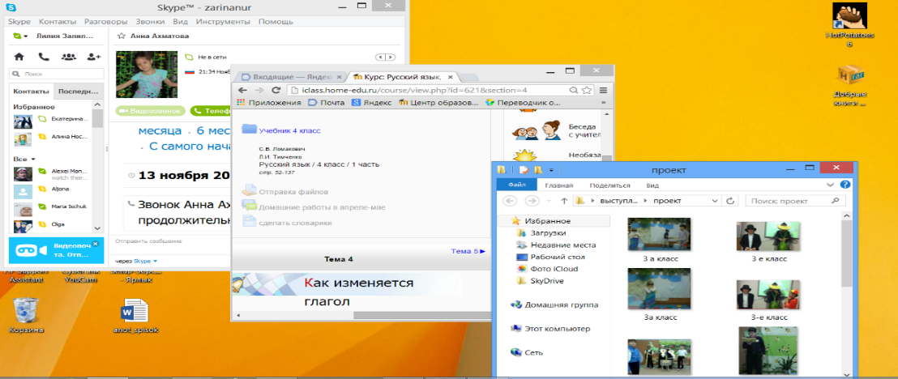

**Принцип наглядности на онлайн-занятии   
во время онлайн-занятия**

Один из принципов, помогающих эффективно провести занятие - это принцип наглядности. На обычном уроке в школе его осуществить достаточно легко. А вот как это можно сделать в условиях онлайн-занятия?

**1 способ**  
Подготовить картинки небольшого размера и содержащего небольшое кол-во килобайт (до 50). Такие картинки можно затягивать в текстовый чат и отправлять также, как вы отправляете слова.

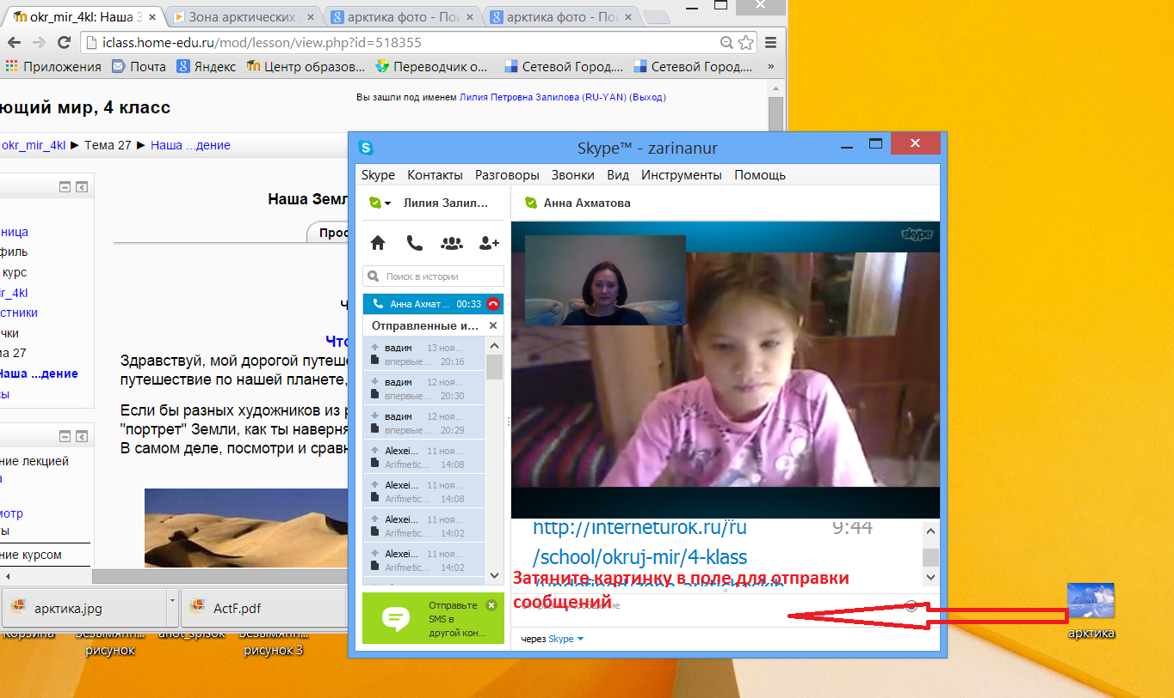

В программе Skype файл в поле переписки не виден, но начинается автоматическая отправка его собеседнику:

**2 способ**  
Отправлять *во время занятия* файлы с любым расширением и объёмом с помощью программ Skype.   
Недостатки этого способа:  
1. Понадобится дополнительное время, которое вы с учеником будете ожидать получения файла, искать его на компьютере, открывать. Причём, чем больше "весит" файл, тем дольше он будет отправляться.  
2. Остальные программы при закачке габаритного файла будут работать медленнее.  
3. Звук и видео во время передачи файла в программе Skype несколько ухудшится.  
  
**ПРИМЕЧАНИЕ:** при использовании второго способа лучше пересылать файлы ПЕРЕД занятием (можно использовать для этого почту, Skype). Если файлов несколько, то их нужно систематизировать в папке, дать им понятные для ребёнка названия, расположить в папке согласно очерёдности показа. Возможно, самое удобное в этой ситуации - пронумеровать файлы в пересылаемой папке.   
  
**3 способ**  
Можно отказаться от пересылки файлов и показывать заранее подготовленные картинки на экране СВОЕГО компьютера (для реализации этого способа нужна [выносная камера](http://iclass.home-edu.ru/mod/resource/view.php?id=190304)).   
Можно подносить к камере предметы для показа (предметы окружающей среды, книги, карточки, тетрадь и т.п.), не меняя положения самой камеры

**Восприятие вас вашим собеседником**

**Какая величина изображения учителя комфортна для ученика**

В дистанционном общении ученик видит лишь изображение учителя. Возможности для восприятия учителя значительно уменьшаются по сравнению с очным общением: ученик не видит весь диапазон движений учителя; те движения, которые совершает учитель, уже адаптированы под специфику дистанционного занятия; в центре внимания оказывается лицо учителя, эмоциональность и экспрессивность его мимики и голоса.

Зная об этом, нельзя всё же "пересаливать" лицом. Когда ваше лицо очень близко к камере, то ребёнок не может его охватить целиком и способен сконцентрироваться только на части лица учителя, отчего чувствует себя не очень комфортно. Рассмотрите два фото, на них в маленьком экране учитель:

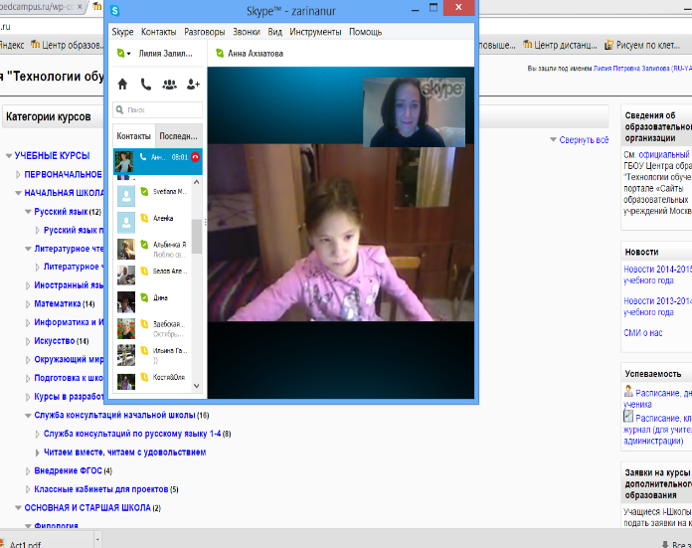 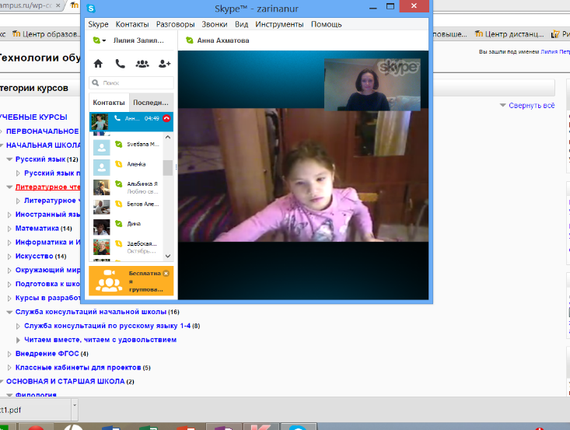

Во время первых дистанционных общений главной задачей станет установление контакта с учеником.  
Человеку легче принять ситуацию виртуального общения, когда во время сеанса многое будет напоминать ему реальное общение.  
В ситуации обычного общения мы, как правило, смотрим в лицо собеседнику.   
Но в ситуации виртуального общения вы будете смотреть не на самого человека, а на его изображение на экране компьютера.  
Нужно найти такое положение веб камеры, при котором собеседнику будет казаться, что вы смотрите именно на него, а ваше лицо будет максимально видно ему.

Во время он-лайн занятия вы не сможете всё время статично держать позу. Неизбежно то, что за этот период вы несколько раз поменяете положения тела. Для того, чтобы это не вызвало снижение качества общения вам нужно контролировать то, как видит вас ученик на экране своего компьютера. Используйте для этого маленькое окно, в котором видите себя:

**Особенности организации дистанционных уроков**

Дистанционное обучение – новый шаг в современном образовании

Обеспечение реальной возможности получения образования различными категориями обучающихся, в том числе и лицами с ограниченными возможностями здоровья, – это актуальная проблема, решить которую возможно при помощи технологий дистанционного образования.

Дистанционное обучение (ДО) — совокупность технологий, обеспечивающих доставку обучаемым основного объема изучаемого материала, интерактивное взаимодействие обучаемых и преподавателей в процессе обучения, предоставление обучаемым возможности самостоятельной работы по освоению изучаемого материала, а также в процессе обучения.

Дистанционный урок − это форма организации дистанционного занятия, проводимая в определенных временных рамках, при которой педагог руководит индивидуальной и групповой деятельностью учащихся по созданию собственного образовательного продукта, с целью освоения учащимися основ изучаемого материала, воспитания и развития творческих способностей (Е.В. Харунжаева).

Условия проведения дистанционного урока могут различаться по режиму взаимодействия преподавателя с учащимися:

в режиме он-лайн с учащимся, одновременно находящимся у автоматизированного рабочего места;

в режиме офф-лайн. В этом случае фактор местонахождения и времени не является существенным, так как все взаимодействие организовывается в отложенном режиме.

Системный подход в построении учебного материала сетевых учебных курсов способствует развитию у учащегося навыка самообразования, эффективной и продуктивной деятельности, а также возникновению устойчивой мотивации познавательной деятельности по многим направлениям, что способствует универсальности и повышения качества образованности учащегося.

**Структура дистанционного урока. Сценарий урока**

Модель структуры дистанционного урока включает в себя следующие элементы:

*Мотивационный блок*. Мотивация - необходимая составляющая дистанционного урока, которая должна поддерживаться на протяжении всего процесса обучения. Большое значение имеет четко определенная цель, которая ставится перед учеником. Мотивация быстро снижается, если уровень поставленных задач не соответствует уровню подготовки обучающегося.

*Инструктивный блок* (инструкции и рекомендации по выполнению задания, урока).

*Информационный блок* (система информационного наполнения).

*Контрольный блок* (система тестирования и контроля).

*Коммуникативный и консультативный блок* (система интерактивного взаимодействия участников дистанционного урока с учителем и между собой).

**Учебные средства дистанционного урока**

Сетевые образовательные ресурсы, являясь средством дистанционного учебного процесса, по своим дидактическим свойствам активно воздействуют на все компоненты системы обучения (цели, содержание, методы и организационные формы обучения) и позволяют ставить и решать сложные задачи педагогики в процессе обучения детей-инвалидов, нуждающихся в обучении на дому.

При разработке дистанционного урока следует принимать во внимание изолированность учеников. Учебные материалы должны сопровождаться необходимыми пояснениями и инструкциями. Должна быть предусмотрена консультационная зона, которая позволит ученику задавать вопросы.

Использование качественных графических файлов, оснащенных звуковым сопровождением и анимацией, повышают усвоение материала до 65% (для сравнения: во время обычного объяснения материала усваивается только 5%).

К учебным средствам в рамках дистанционного урока относятся:

1) учебные книги (твердые копии на бумажных носителях и электронный вариант учебников, учебно-методических пособий, справочников и т.д.);

2) сетевые учебно-методические пособия;

3) компьютерные обучающие системы в обычном и мультимедийном вариантах;

4) аудио учебно-информационные материалы;

5) видео учебно-информационные материалы;

6) лабораторные дистанционные практикумы;

7) учебные тренажеры с удаленным доступом;

8) базы данных и знаний с удаленным доступом;

9) электронные библиотеки с удаленным доступом и т.д.

**Алгоритм разработки дистанционного урока**

1.     Определение темы дистанционного урока.

2.     Определение типа дистанционного урока (изучение новой темы, повторение, углубление, контроль, ликвидация пробелов в знаниях и умениях, самопроверки и т.д.).

3.     Цели занятия (относительно ученика, учителя, их совместной деятельности).

4.     Выбор наиболее оптимальной по техническим и технологическим особенностям модели и формы дистанционного урока.

5.     Выбор способов доставки учебного материала и информационных обучающих материалов.

6.     Структуризация учебных элементов, выбор формы их предъявления ученику (текстовые, графические, медиа, рисунки, таблицы, слайды и т.д.). Краткий план занятия с указанием времени на каждый пункт плана.

7.     Подготовка глоссария по тематике дистанционного урока.

8.     Подготовка перечня материалов или самих материалов, необходимых для занятия: ссылки на web-сайты по данной тематике, сайты электронных библиотек, собственные web - квесты, тексты «бумажных» пособий, необходимые лабораторные материалы, CD-ROM и др. (подбор для каждого модуля гиперссылок на внутренние и внешние источники информации в сети Интернет)

9.     Разработка контрольных заданий для каждого учебного элемента урока. Выбор системы оценивания и формирование шкалы и критериев оценивания ответов учеников.

10.  Определение времени и длительности дистанционного урока, исходя из возрастной категории обучающихся. Необходимо соблюдать длительность непрерывной работы за компьютером для обучающихся:

·      1-х классов - 10 мин,

·      2-5-х классов - 15 мин,

·      6-7-х классов - 20 мин,

·      8-9-х классов - 25 мин,

·      10-11-х классов - 30 мин.

Распределение времени урока (для он -лайн режима):

Ознакомление с инструкцией – 5 минут;

Работа в соответствии со сценарием – 20 минут;

Выполнение индивидуальных заданий по желанию – 10 минут;

Обсуждение результатов урока – 10 минут.

11.  Подготовка технологической карты урока, подробного сценария дистанционного урока.

12.  На основе анализа результатов уровня ИКТ - компетентности ученика подготовить для них инструкцию по обучению и выполнению заданий.

13.  Тестирование урока, в том числе на различных разрешениях экрана и в различных браузерах.

17.  Проведение урока.

18. Анализ урока. Удалось ли достичь поставленных целей, какие при этом возникли трудности как со стороны учеников, так и дистанционного учителя.

  Сценарий дистанционного урока может быть представлен в форме технологической карты, в которой прописаны основные задания, требования к ответам и критерии оценки ответов, время выполнения заданий и т.д.

       Технологическая карта урока – это способ графического проектирования урока, таблица, позволяющая структурировать урок по выбранным учителем параметрам. Такими параметрами могут быть этапы урока, его цели, содержание учебного материала, методы и приемы организации учебной деятельности обучающихся, деятельность учителя и деятельность обучающихся.

       При самоанализе урока учитель нередко просто пересказывает его ход и затрудняется в обосновании выбора содержания, используемых методов и организационных форм обучения. В традиционном плане расписана в основном содержательная сторона урока, что не позволяет провести его системный педагогический анализ. Форма записи урока в виде технологической карты дает возможность максимально детализировать его еще на стадии подготовки, оценить рациональность и потенциальную эффективность выбранных содержания, методов, средств и видов учебной деятельности на каждом этапе урока. Следующий шаг – оценка каждого этапа, правильности отбора содержания, адекватности применяемых методов и форм работы в их совокупности.

С помощью технологической карты можно провести не только системный, но и аспектный анализ урока (прослеживая карту по вертикали):

·      реализацию учителем целей урока;

·      использование развивающих методов, способов активизации познавательной деятельности обучающихся;

·      осуществление оценивания и контроля.

**Критерии оценки и требования к проведению дистанционного урока**

**Внешний порядок урока**. Самым простым и самым элементарным является точное начало и точное окончание урока. Это требование к дистанционному уроку может являться определяющим, т.к. основано на финансовой дисциплине образовательного учреждения. К внешнему порядку относятся не только его точное начало и окончание, но и предусмотрительность всех внештатных ситуаций, которые могут возникнуть во время урока.

**Внутренний порядок урока** (его структура). К внутреннему порядку урока отнесем целесообразное распределение урока на этапы, т.е. урок делится на четкие временные отрезки. Правильно спланированный урок содержит в каждом из своих этапов цель, мобилизующую учащихся, стимулирующую процесс учения, побуждающий мотивацию, т.е. учащиеся должны знать, чего от них требуют, что они должны прочно усвоить. Структурно хорошо подготовленный урок учитывает уровень подготовленности учащихся, характеризуется четким распределением учебного материала, позволяет учащимся последовательно продвигаться им от одной частной цели урока к другой.

**Проблемный подход к обучению**, в котором учащиеся должны совершить по существу те же мыслительные операции, которые характерны и для процесса научного познания:

- понимание проблемной ситуации и осмысление проблемы;

- установление частных вопросов или проблем, поиск предпосылок для решения, выдвижения гипотез, предположений, возможных путей решения или самих решений;

- решение проблемы, оценка решения.

**Соответствие урока дидактическим принципам**: наглядность и точность при выработке представлений и понятий, опора на изученный материал, соответствие упражнений и контрольных заданий данному уроку и т.д.

Требования к обучаемым, непосредственным участникам дистанционного урока, - иметь навыки пользователя компьютера.

**Активность учащихся.** Как ее достичь? В первую очередь, создать такие условия, при которых учащиеся непроизвольно войдут в процесс обучения и будут участниками решаемых задач до конца урока. Для этого целесообразно распределить урок на этапы, позволяющие продвигаться учащимся от одной цели к другой, в соответствии с целями всего урока. Другими словами, в течение всего урока необходимо поддерживать у учащихся интерес к уроку, создавать мотивы активизации их деятельности.

**Мотивация деятельности учащихся**

Еще А. Дистервег понимал, что "развитие и образование ни одному человеку не могут быть даны или сообщены. Всякий, кто желает к ним приобщиться, должен достигнуть этого собственной деятельностью, собственными силами, собственным напряжением. Извне он может получить только возбуждение... Поэтому самодеятельность - средство и одновременно результат образования". Умелая мотивация побуждает в учащихся внутренние противоречия, высвобождает сильные динамические тенденции, вызывающих деятельность.

Мотивация достигается реальными целевыми установками учащихся, заключающихся в создании проблемных ситуаций, которыми могут являться "странные истории", неожиданные факты и т.д. Умелая мотивация позволяет включать учащихся в осознанный процесс познания. Например, соединять познание с опытом учащихся, побуждать учащихся к познанию и решению проблем, учитывать эмоциональное и рациональное во взаимосвязи и т.д. С этим необходимо тесно связать процессы повторения и закрепления.

Исследования Г.И. Щукиной показывают, что среди всех мотивов учебной деятельности самым действенным является познавательный интерес. Первичной формой познавательного интереса является любопытство, затем появляется любознательность и увлеченность...

**Характер урока** должен носить частично-поисковые, эвристические методы с проблемным изложением материала, а также исследовательские методы (если позволяют способности ученика), позволяющими учащимся самостоятельно решать новые для них познавательные задачи находить новые решения уже известных задач, доказательств теорем и т.д. Порожденные проблемной ситуацией противоречия с необходимостью порождают процесс мышления.

**Домашнее задание** может выполнять различные функции: закрепление полученных на уроке знаний и навыков, обобщения, систематизации либо применения на уроке знаний и умений на практике, обеспечения исходного уровня последующего урока, а также для самостоятельной проработки нового материала, устранения пробелов в знаниях, подготовки к экзаменам или к работе над новым материалом и т.д. При подготовке материалов для домашнего задания предусматривается разноуровневая подготовка обучающихся (дифференцированный, индивидуальный подход).

**Контроль и оценка знаний** должна производиться на каждом уроке. Отечественный и зарубежный опыт применения дистанционного обучения свидетельствует об эффективности жесткой отчетности за каждый изученный учебный элемент.

**Рефлексия,** предусматривающая общий анализ урока, его позитивные и негативные стороны, возникшие проблемы и способы их преодоления. Устная или письменная рецензия на выполненную работу.

**Использование сетевых образовательных ресурсов** в повседневной практике учителя дает возможность разнообразить используемые учебные материалы, организовать учебную деятельность учащихся с ограниченными возможностями здоровья с учетом их индивидуальных особенностей, что в значительной степени приводит к повышению эффективности образовательного процесса в целом. Принципы гибкости, модульности и интерактивности, положенные в основу построения дистанционного урока, дают возможность организации учебного процесса на основе индивидуальной образовательной траектории, реализовывать дифференцированный подход к учащимся с разным уровнем готовности к обучению, тем самым, создавая адаптивную систему обучения.

**Приложение**

Например:

Сценарий проведения дидактической модели урока самопроверки с использованием дистанционных образовательных технологий

(подготовка к тематической контрольной работе)

Пояснительная записка

Данный урок разработан для учащихся 10 класса Центра дистанционного образования для детей с ограниченными возможностями здоровья.  
Особенности дистанционного обучения детей-инвалидов:  
• использование информационных и телекоммуникационных технологий, технологии разноуровневого обучения;  
• обучение на расстоянии при наличии интернета в удобное для учащегося время;  
• наличие индивидуального учебного плана, который определяет учебную нагрузку учащегося в неделю по предметам школьной программы;

Тема урока: ______________________________

Программа: _______________________ Кол-во часов в неделю ______________

Урок № _____

Материально-техническое обеспечение урока:  
• комплект компьютерного оборудования, поставляемого в рамках программы дистанционного обучения детей-инвалидов

Методы и приёмы обучения, применяемые на уроке:  
• частично-поисковый (анализ трудностей в изучении темы контроля);  
• контроля и самоконтроля (закрепление знаний, тестирование).

Тип урока: _________________________

Интегрирующая дидактическая цель: расширить и систематизировать знания учащегося о _________

Задачи урока:  
1. Обучающая:  
2. Развивающая:  
3. Воспитательная:  
Данный урок позволяет развивать следующие ключевые компетенции учащегося:  
• изучать (умение организовывать взаимосвязи своих знаний и упорядочивать их);  
• искать (умение получать информацию и пользоваться ресурсами интернета);  
• мыслить (умение устанавливать взаимосвязь);  
• сотрудничать (умение принимать решение, выслушивать другую точку зрения);  
• технические навыки (умение организовывать учебную работу, пользоваться вспомогательной аппаратурой, техникой (сканер, принтер);  
• адаптироваться (умение находить новое решение).

Формат проведения урока: OFF – LINE режим, ON-LINE – режим

Форма организации деятельности – индивидуальная

Учет результатов – электронный журнал

Глоссарий:

Используемые информационные и образовательные ресурсы:

|  |  |  |  |  |  |  |
| --- | --- | --- | --- | --- | --- | --- |
| № п/п | Организационный элемент урока | Задание, ссылка на ЭОР | Деятельность обучающегося | ЗУНы и компетенции, на формирование которых направлено задание | Критерии оценивания | Время |
|  |  |  |  |  |  |  |